财务处打造智慧财务信息系统

提升质效促目标

为认真贯彻落实学校“推进作风革命 加强效能建设 弘扬奉献”主题实践活动要求，财务处通过打造智慧财务信息系统，不断提升业务服务水平，优化财务管理流程，努力实现“让数据多跑路，让师生少跑腿”的服务目标。

2021年，财务处所在支部联建农行昆明盘龙支行向学校捐建财务信息软硬件设施，完成了第一阶段“电子审批、科研经费立项申报、预算及绩效管理、会计凭证影像化”等模块的升级工作，系统运行反馈良好。

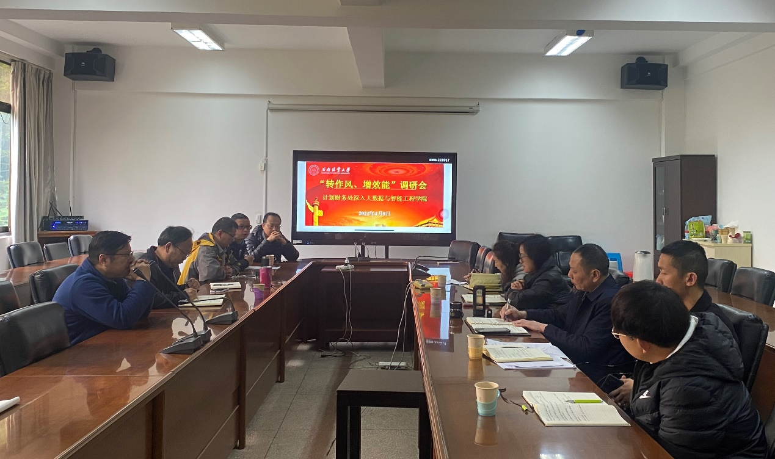

今年，财务处以“财务质效提升年”为目标，采取一线调研、问卷调查、沟通协调、温馨提示等方式，收集教职工反映财务管理服务中的意见建议，采取系列举措针对性解决。一是发布“温馨提示”6期，提醒教职工关注财务报销流程、标准、时限、注意事项。二是特殊情况外，5个工作日内完成投递票据的报销反馈。三是对接省级财政预算管理一体化系统升级，启用RPA程序，增加支付U盾，缩短支付时间，提高报销付款效率。四是推行科研经费网上审批，为下一步学校其他经费的线上审批提供借鉴。五是科研经费项目重设编号，打通财务、科研部门科研项目统计渠道，为后期工作提升质效奠定基础。

按照学校打造智慧财务工作部署，预计在2022年6月前，学校在试运行党政、党务群团组织、直属及教辅附属机构经费支出线上审批的基础上，还将上线教学、科研机构审批。财务处也将充分运用现代化信息技术，不断提升业务服务水平，推动管理创新，降低学校运营成本。

（来源：财务处/文：蒋莉平、古玥、段欣妤/图：杨维杰/审核：左贵才/责任编辑： ）